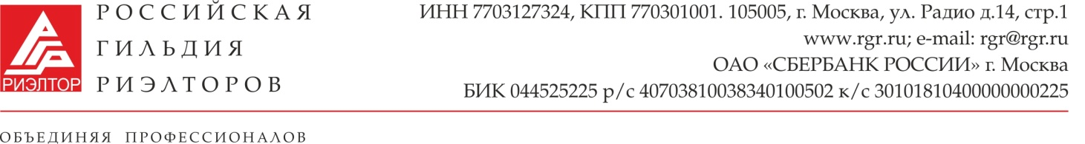

План работы комитета по международной деятельности и ФИАБСИ
на 2016-2017 г.г.
№пп | Мероприятие | Содержание мероприятия | Дата | Ответственный
 | Круглый стол в Общественной палате РФ:  «Инновации на рынке недвижимости.  Переход к системе электронной регистрации прав, BIM-технологии | Инновации девелоперских проектов и роль риэлторского сообщества в стимулировании спроса. Как современные технологии меняют облик жилых проектов и городов, какие новшества становятся необходимой практикой для девелоперов и основой быстрой реализации для риэлторов - в мире и в России. | 1 марта | Грин М.Е.  Пак К.Р.
 | MIPIM 2017:  Тенденции развития современных урбанизированных территорий и городов | Мероприятия из серии деловых и неформальных встреч, посвященных ключевым вопросам рынка недвижимости в мире и в России. Проект будет реализован как дискуссионная платформа для освещения наиболее актуальных трендов, формирующих существующую реальность современного рынка недвижимости. В обсуждении примут участие ведущие российские и зарубежные профессионалы строительной отрасли, в их числе - представители государственных структур, руководители крупнейших девелоперских компаний, известные экономисты и лидеры делового сообщества. | 13 марта | Грин М.Е.  Пак К.Р.
 | MIPIM 2017:  Трансформация рынка недвижимости под влиянием экономических факторов. Аналитика цен, динамика покупательского спроса, стратегия риэлторов, девелоперов и государства. |  | 13 марта | Грин М.Е.  Пак К.Р.
 | MIPIM 2017:  «Форматирование» по-новому. Какие трендовые форматы недвижимости диктует время? Что сохранится «в веках», а какие тенденции уже сегодня стремительно уходят в прошлое. Опыт российских и зарубежных девелоперов, проектировщиков и риэлторов. |  | 13 марта | Грин М.Е.  Пак К.Р.
 | ПМЭФ 2017, Санкт-Петербург |  | 2 июня | Грин М.Е.  Пак К.Р.
 | МБФН 2017, Москва |  | 20-22 июня | Грин М.Е.  Пак К.Р.
 | EXPO REAL 2017, Мюнхен |  | 4-6 октября | Грин М.Е.  Пак К.Р.
 | Конгресс НАР США

Руководитель (председатель) комитета Грин М.Е.

